# **Отчет о деятельности ТОО СТЖ перед потребителями об исполнении утвержденной тарифной сметы и инвестиционной программы за 1-е полугодие 2021 года**

В соответствии с подпунктом 2 **Закона «О естественных монополиях Республики Казахстан» от 27 декабря 2018 года № 204-VI**, утвержденного Президентом РК, проводится отчет об исполнении утвержденной тарифной сметы, инвестиционной программы по регулируемым услугам в сфере предоставления подъездных путей за 1-е полугодие 2021 года.

**Пояснительная записка**

**к отчёту ТОО «СТЖ» о выполнении плана инвестиций**

**за 6 месяцев 2021 года.**

**Слайд 3-4 выполнение инвестиционной программы ТОО СТЖ за 1-е полугодие 2021 года**





Согласно плана инвестиций по ТОО «СТЖ» за шесть месяцев 2021 года запланировано приобретение на сумму **6 036** тыс. тенге, фактически приобретение было произведено на сумму **1 780** тыс. тенге.

**По статье: Техническое перевооружение (не требующее монтажа).**

**По статье: Основное оборудование.**

**Освоено:**

1. Приобретение тестера Ц4380М-1 ед. на сумму **138** тыс. тенге за счет уменьшения затрат по капитальному ремонту Стативов: СРКМ-75, СРК 4.75 N15846, СРБКМ-18-75 (замена реле и блоков).

2.Приобретение двух дрелей ударных электрических Зубр ЗДУ-1100-2 ЭРМКМ2 2-х скоростных произведено в мае 2021 года на сумму **62** тыс. тенге.

3. Приобретение двух электрорубанков Вихрь Р-82/1100 произведено в мае 2021 года на сумму **44** тыс. тенге.

4. Приобретение 2-х бензопил Зубр ПБЦ-450 40П произведено в мае 2021 года на сумму **151** тыс. тенге.

5. приобретение 1 ед. насоса дренажного DSP 18/60F TOTAL TOOLS в июне 2021 года на сумму **44**  тыс. тенге.

**По статье: Средства и системы связи и безопасности.**

**Освоено:**

**1.**В здании Пост ЭЦ 10 км для восстановления работоспособности системы пожарной сигнализации в мае 2021 года был приобретен прибор ВЭРС-ПК4, входящий в состав пожарной сигнализации. Стоимость приобретения прибора ВЭРС-ПК4 составила **20** тыс. тенге за счет проекта «Капитальный ремонт Стативов: СРКМ-75, СРК 4.75 N15846, СРБКМ-18-75 (замена реле и блоков)».

2. Приобретение переносных радиостанций в количестве 8 ед. с чехлами было произведено в июне 2021 года на сумму **1 111** тыс. тенге. Микрофоны не довезены.

3. Для получения информации с сервера «Главного Вычислительного Центра («ГВЦ»)» АО «НК «КТЖ» в июне 2021 года были приобретены двух точки доступа MikroTik RB SXTsq Lite2 на сумму **32** тыс. тенге.. за счет проекта «Капитальный ремонт Стативов: СРКМ-75, СРК 4.75 N15846, СРБКМ-18-75 (замена реле и блоков)».

**По статье: Бытовое оборудование.**

**Освоено:**

Приобретение четырех газонокосилок было произведено в мае 2021 года на сумму **192** тыс. тенге.

**По статьям: Основное оборудование. Средства и системы связи и**

**безопасности. Оргтехника. Капитальный ремонт оборудования.**

**Не освоено:**

- в процессе заключения договоров:

арматура кабельная АК-30;

домкраты путевые гидравлические ПДР-8,

процессор Inter Core i3,

мобильные радиостанции Motorola DМ-1600в количестве 5 ед.,

бетономешалка Вихрь БМ-180,

маршрутизатор MikroTik heX lite RB750r2 – 1 шт,

коммутаторы D-Link DGS-1100-08P/B1 – 2 шт и тепловозы 217 (инв.№ 1969046508) и 1238 (инв. № 1965096538) - замены калориферов;

- перенесение приобретения оборудования на более поздний срок:

углошлифовальные машины BOSCH GWS16 750 Вт,

шуруповерт BOSCH Universal Drill 18,

сварочный аппарат для полипропиленовых труб АСТ-800,

водонагреватель Ariston 100 л,

микроволновые печи Samsung MS 23 H3115 FK,

ж:д путь Ранжирный парк (замена электродвигателей МСП-0,25 (160 в) ),

ж:д путь от ст. Промышленная до ст. Заводская (замена электродвигателей МСП-0,25 (160 в) ), ж:д путь 2,3 разъезд СТГПЗ (замена электродвигателей МСП-0,25 (160 в) ),

кондиционер.

**Слайд 5. Утвержденный инвестиционный проект по регулируемым услугам на 2021 год**

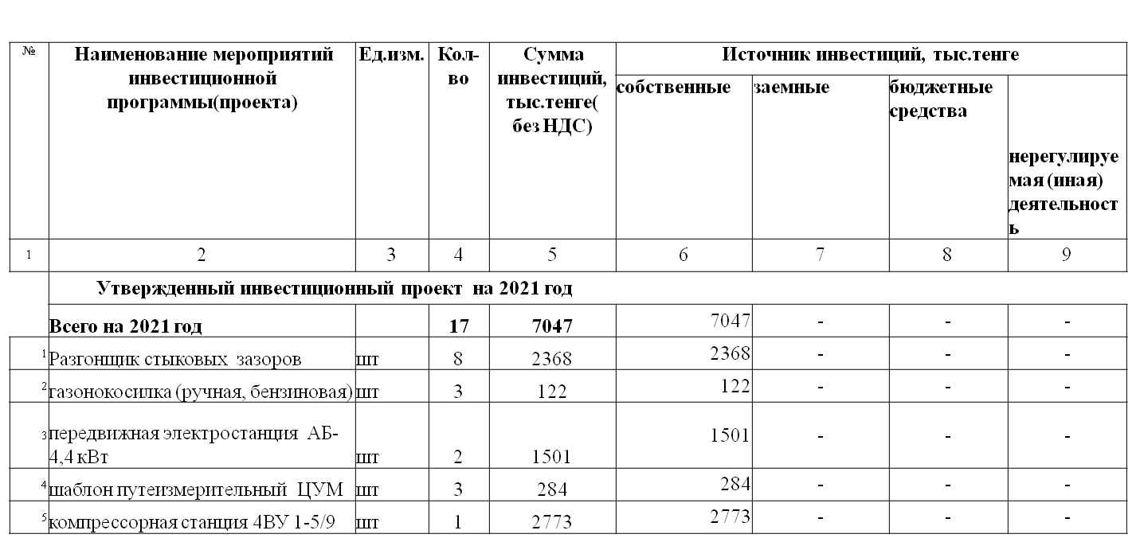

Согласно утвержденной инвестиционной программой 2021 год предусмотрено приобретение 17 ед. оборудования на сумму 7047,0 тыс.тенге.

Предполагается корректировка инвестиционной программы в пределах утвержденной суммы с изменением наименований основных средств.

**Слайд 6. Предлагаемый к корректировке инвестиционный проект по регулируемым услугам на 2021 год**

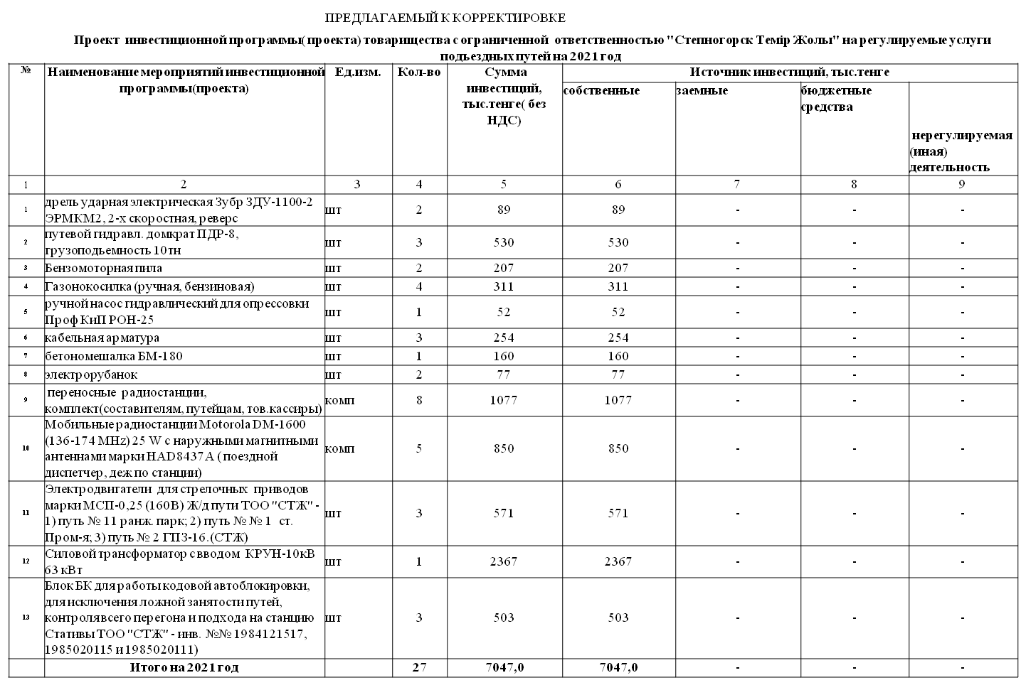

**Слайд 7 Сравнительная таблица**



**Слайд 8**  **Исполнение тарифной сметы на услуги по предоставлению подъездных путей ТОО «СТЖ» за 1 полугодие 2021 года, тыс.тенге**

|  |  |  |  |  |  |
| --- | --- | --- | --- | --- | --- |
| **Наименование показателей тарифной сметы** | **Единица измерения** | **Предусмотрено в утвержденной тарифной смете** | **Фактически сложившиеся показатели тарифной сметы** | **отклонение, в %** | **Причины отклонения** |
| **2** | **3** | **4** | **5** | **6** | **7** |
| **Затраты на производство товаров и предоставление услуг всего, в том числе:** | тыс.тенге | 146725,2 | 167281,8 | 14,0 |  |
| Материальные затраты всего | тыс.тенге | 37390,9 | 23280,2 | -37,7 | тендера проведены, договора заключены, поставка произведена частично |
| Затраты на оплату труда | тыс.тенге | 79895,6 | 112130,9 | 40,3 | 1.увеличение мин.заработной платы согласно Указа Президента и постановления Правительства ; |
| Амортизация основных средств | тыс.тенге | 3148,8 | 3746,8 | 19,0 | по факту |
| Ремонт | тыс.тенге | 0,0 | 20,0 |  | Договора на стадии заключения, работы выполнены частично |
| Услуги сторонних организаций | тыс.тенге | 4920,0 | 4804,8 | -2,3 | за счет увеличения затрат по страхованию, обслуживанию ОС, на техэкспертизу по ИД |
| Коммунальные расходы | тыс.тенге | 17311,2 | 19207,5 | 11,0 | По распределению |
| Прочие | тыс.тенге | 4058,8 | 4091,7 | 0,8 | по факту обучения по ТБ, противопожарной безопасности, удорожания спецодежды |
| Расходы периода | тыс.тенге | 7272,7 | 18492,0 | 154,3 | 1.увеличение мин.заработной платы согласно Указа Президента и постановления Правительства ;  2.- по распределению;  3.- на уровень инфляции ., увеличение расходов на услуги ГПХ |
| **Всего затрат** | **тыс.тенге** | **153997,8** | **185773,8** | **20,6** |  |

Затраты на 1 полугодие 2021 г в тарифной смете предусмотрены в размере 153997,8 тыс.тенге, факт -185773,8 тыс.тенге, отклонение 20,6 %:

**Пояснение по статьям затрат:**

**Материальные затраты**

Материалы на текущее содержание подъездных путей в действующей тарифной смете – 37390,9тыс. тенге. Фактический расход по материалам составил 23280,2тыс.тенге. Отклонение фактической суммы от принятой в тарифе составило 23733,9 т.тенге в связи с процедурой проведения тендера, заключением договора и поставка материалов задерживается.

**Расходы на оплату труда**

Расходы по оплате труда в действующей тарифной смете – 79895,6 тыс.тенге, факт- 112130,9 тыс.тенге. Отклонение 32235,3 тыс.тенге или 40,3 % за счет повышения з/платы и начисления ОСМС согласно Постановления Правительства;

**Амортизация основных средств**

При утвержденной сумме амортизации в размере 3148,8 тыс.тенге, фактически начислено 3746,8 тыс.тенге, перерасход по амортизации за счет удорожания основных средств в рамках исполнения инвестиционного проекта за 2021 год.

**Слайд 9**

|  |  |  |  |  |
| --- | --- | --- | --- | --- |
| **Наименование** | **Утверждено в тарифной смете** | **Фактически сложившиеся показатели тарифной сметы** | **Отклонение ,%** | **Причины** |
| **Услуги сторонних организаций** | **4920,0** | **4804,8** | -2,3 |  |
| услуги медицинского пункта | 427,9 | 364,1 | -14,9 |  |
| Медосмотр ( мед.услуги ) | 270,1 | 0,0 | -100,0 | перенос на август в связи с COVID19 |
| Услуги СЭС (дератизация) | 52,1 | 70,3 | 34,9 | по факту |
| уборка мусора | 24,0 | 42,2 | 75,8 | за счет складирования опасных отходов |
| Ж/Д связь | 315,0 | 71,9 | -77,2 | за счет перехода на новое программное обеспечение ж/д связи |
| Услуги автотранспорта | 593,6 | 43,4 | -92,7 | за счет оптимизации организации производственных операций |
| Услуги по поверке рельс. дефектоскопов | 118,0 | 0,0 | -100,0 | проведение поверки предусмотрено в 2 полугодии |
| Услуги ТОО СГХК | 1930,5 | 2572,8 | 33,3 | по факту |
| Прочие услуги сторонних организаций | 1188,7 | 1640,1 | 38,0 | по факту |

**Услуги сторонних организаций**

Расходыпо услугам сторонних организаций распределяются по фактическому фонду заработной платы производственных рабочих.

В тарифной смете утверждено **4920,0**тыс.тенге, фактические расходы составили-

**4804,8** тыс.тенге, отклонение —-2,3 %

в том числе услуги по содержанию медицинского пункта составили 364,1 тыс.тенге при плане 427,9 тыс.тенге , отклонение – 14,9 % от утвержденной тарифной сметы;

по медосмотру сумма составила 0 тыс.тенге против 270,1 тыс.тенге в утвержденной тарифной смете, в связи с карантинными мероприятиями проведение медосмотра перенесено на более поздний период;

по дератизации фактические расходы составили 70,3 тыс.тенге против 52,1 тыс.тенге в утвержденной тарифной смете;

по услуге «уборка мусора» фактические расходы составили 42,2 тыс.тенге при 24,0 тыс.тенге в утвержденной тарифной смете; за вывоз мусора и утилизацию опасных отходов

услуги ж/д связи составили 71,9 тыс.тенге против 315,0 тыс.тенге в утвержденной тарифной смете, отклонение за счет исключения Rail тарифа, снижение объема связи за счет внедрения системы ежемесячного пополнения до лимита.

услуги стороннего автотранспорта-43,4 тыс.тенге при плане 593,6 тыс.тенге, экономия за использования собственного транспорта и оптимизации производственных поездок в связи с COVID19;

услуги по поверке рельсовых дефектоскопов( прочих средств измерения) перенесены на более поздний срок при плане 118,0 тыс.тенге;

услуги СГХК- 2572,8 тыс.тенге при плане 1930,5 тыс.тенге

Прочие услуги сторонних организаций- составили 1640,1 тыс.тенге при 1188,7 тыс.тенге в утвержденной тарифной смете, что на 38 % больше .

**Слайд 10** **Расшифровка прочих услуг сторонних организаций**

|  |  |  |  |  |
| --- | --- | --- | --- | --- |
| **Наименование статей затрат** | **Утверждено в тарифной смете** | **Фактически сложившиеся показатели тарифной сметы** | **Отклонение,%** | **Причина** |
| страхование ГПО за причинение вреда жизни работникам , третьих лиц, выбросов в окружающую среду, транспорта | 653,8 | 688,8 | 5,4 | по факту и за счет увеличения расчетных ставок |
| техосмотр | 40,3 | 23,3 | -42,2 |  |
| Ж/д тарифы МПС | 0,0 | 340,4 |  | по факту |
| Обслуживание и ремонт ОС | 69,4 | 192,7 | 177,6 |  |
| Обследование крана со стрелкой, гидравлические испытания сосудов, компрессорных установок, проверка сопротивления изоляции кабелей | 352,6 | 244,2 | -30,7 | за счет переноса проверки сопротивления кабеля на 2 полугодие |
| Услуги по обслуживанию входных дверей(домофон) | 28,6 | 11,8 | -58,6 | по факту |
| Услуги GPS по определению местонахождения объекта и уровня топлива(Shturman) | 68,7 | 17,9 | -73,9 | в связи с поломкой GPS |
| Техэкспертиза (обследование энергообъектов к отопительному сезону) | 0,0 | 39,3 |  | по факту |
| **Итого** п**рочие услуги сторонних организаций** | **1213,0** | **1900,8** | **56,7** |  |

**Слайд 11**

**Расшифровка прочих расходов**

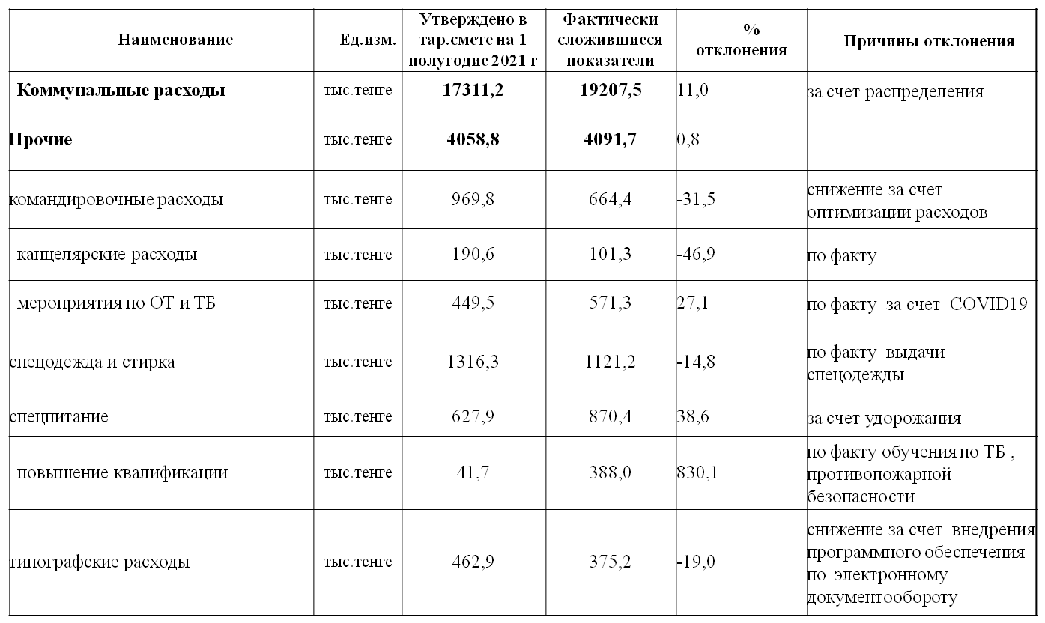

Коммунальные расходы- в действующем тарифе – 17311,26 тыс.тенге, фактически – 19207,5 тыс.тенге – отклонение -11 % за счет удорожания цен по отоплению, электроэнергии, хол.воды.

Прочие расходы включают в себя расходы по повышению квалификации, командировкам, канцтоварам, спецодежде, спецпитанию, технике безопасности и охране труда и распределяются пропорционально фактическому фонду заработной платы производственных рабочих.

В действующем тарифе прочие расходы -4058,8 тыс.тенге,фактически-4091,7 тыс.тенге, по фактическому распределению

**Слайд 12 Расшифровка текущего ремонта**

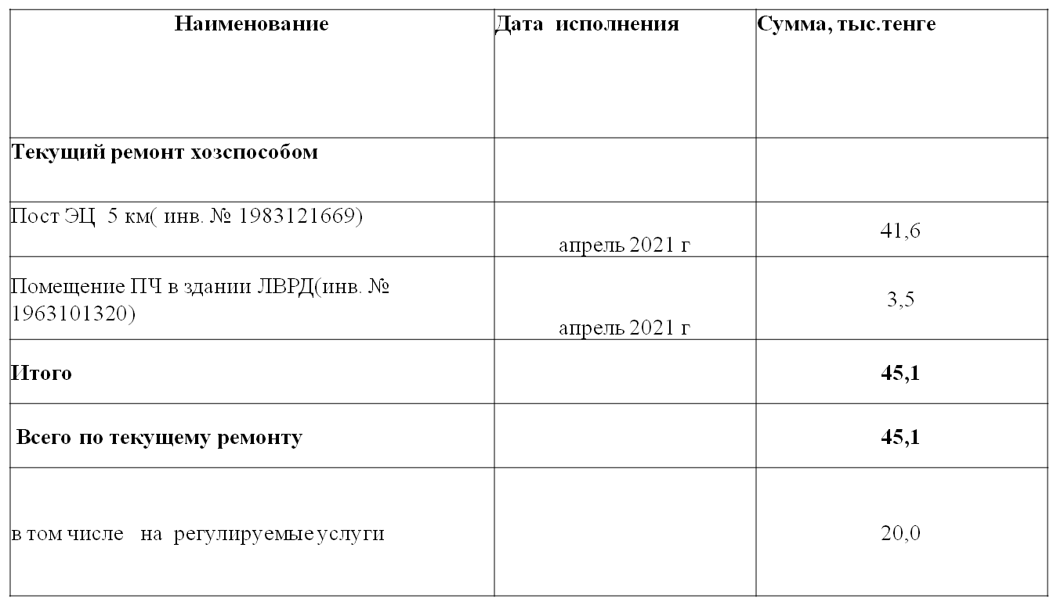

**Слайд 13 Текущий ремонт в тарифной смете за 1 полугодие 2021 года**

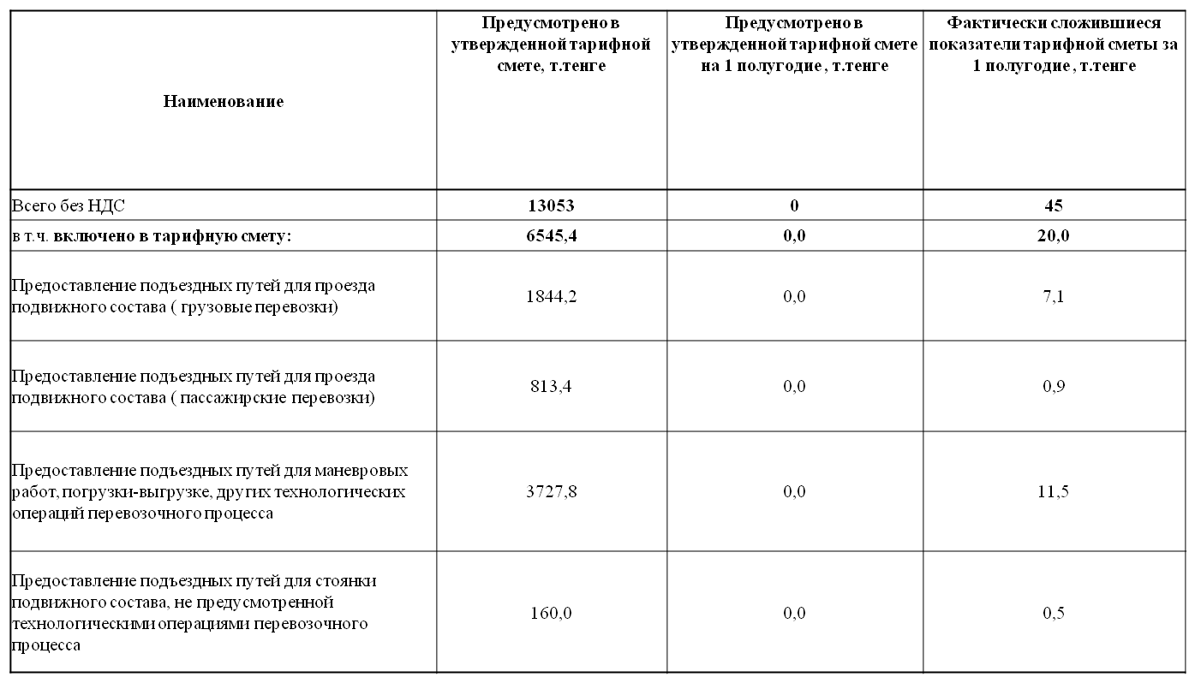

По текущему ремонту выполнены работы хозспособом, ремонт кровли зданий Депо подрядным способом предусмотрен во втором полугодии.

**Слайд 14**

**Расходы периода за 1 полугодие 2021 года**

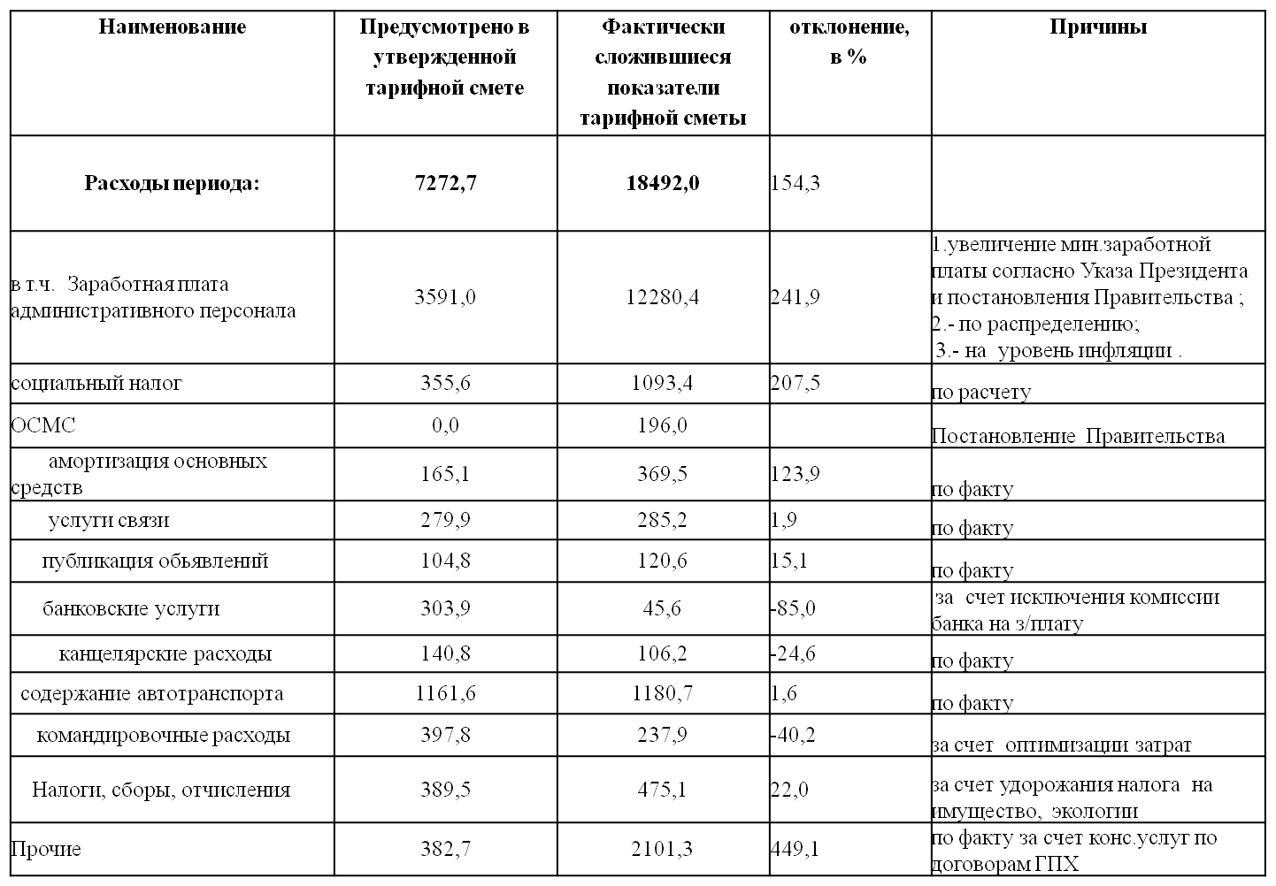

Расходы периода –отклонение 154,3 % за счет фактического распределения административных расходов на регулируемые услуги. В действующем тарифе расходы периода в сумме составляют 7272,7 тыс.тенге, по факту -18492,0 тыс.тенге

**Слайд 15 Расшифровка прочих административных расходов**

|  |  |  |  |  |
| --- | --- | --- | --- | --- |
| **Наименование** | **Предусмотрено в утвержденной тарифной смете** | **Фактически сложившиеся показатели тарифной сметы** | **%** | **Причины отклонения** |
| Прочие | 382,7 | 2101,3 | 449,1 | по факту за счет конс.услуг по договорам ГПХ |
| обязательные членские взносы | 51,2 | 32,6 | -36 |  |
| материалы на уборку помещ. | 19,7 | 18,9 | -4 |  |
| материалы на сод.оргтехники | 35,8 | 41,0 | 15 |  |
| оплата за обучение | 43,3 | 50,2 | 16 |  |
| лицензирование | 33,0 | 33,2 | 1 |  |
| подписка | 47,5 | 16,3 | -66 | снижение потребности |
| услуги ИВЦ, консультац, юрид | 41,8 | 1653,1 | 3853 | привлечение специалистов по договорам ГПХ, в связи с дефицитом кадров |
| услуги по содержанию ОС | 110,5 | 126,7 | 15 | по факту |

**Слайд 16**

**Расходы, доходы, результат по регулируемым услугам**

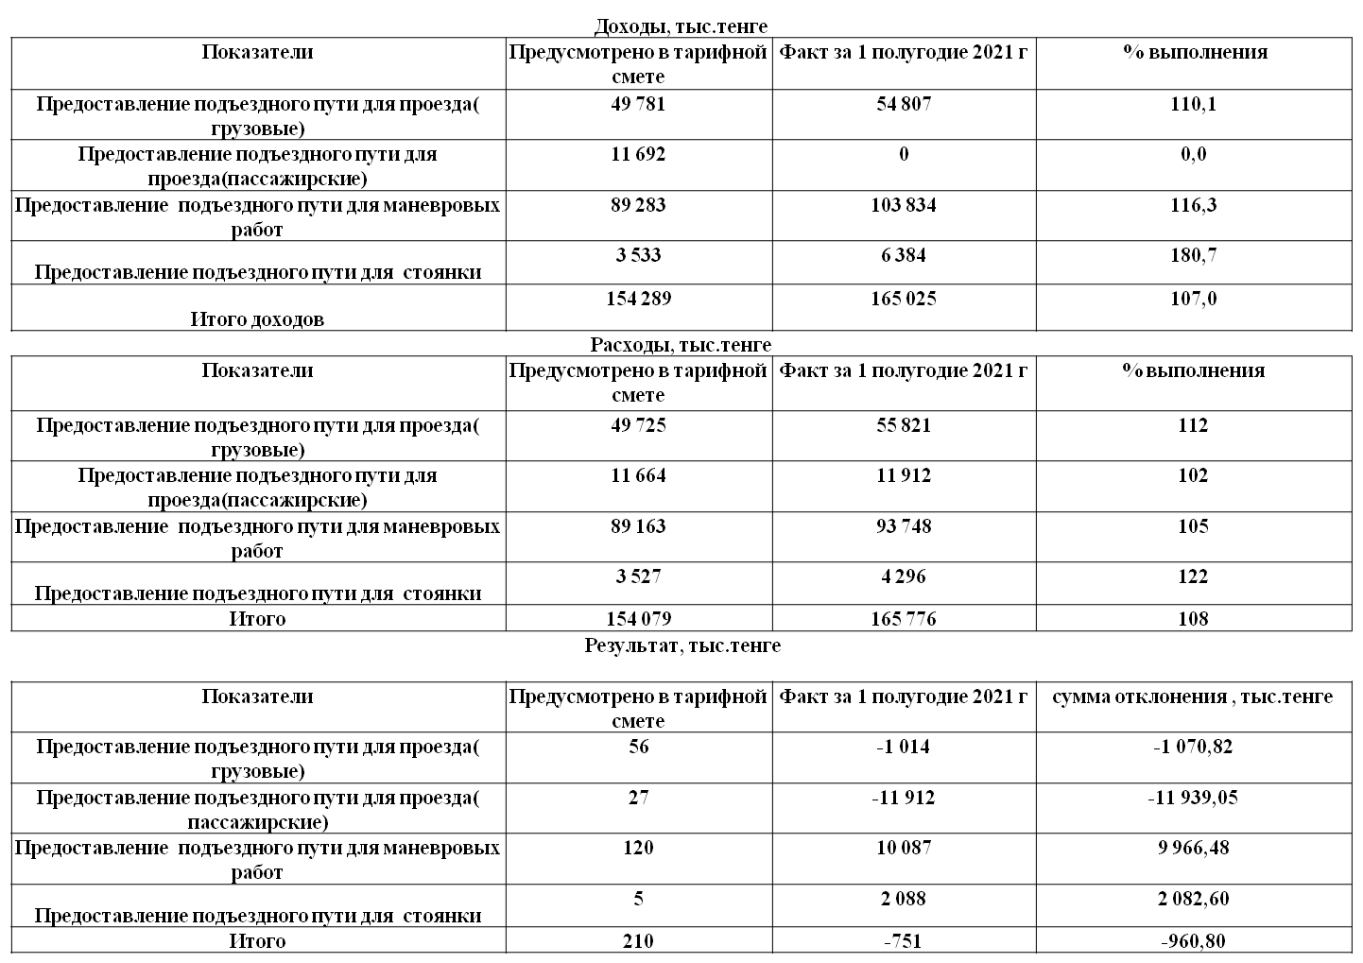

**Слайд 17 Показатели эффективности, качества и надежности регулируемых услуг**

* Показатели эффективности:
* Производительность труда за 1-е полугодие 2020 г составила 1054 тыс.тенге на 1 чел;
* Снижение износа основных средств на 5 % по сравнению 1-м полугодием 2020 года;
* Сохранение и повышение эксплуатационной надежности железнодорожных сооружений

Качество:

* Бесперебойное обеспечение пропускной способности подъездных путей в соответствии с технологическим процессом.

Надежность:

* Отсутствие аварий в 2021 г

**Слайд 18** Финансово-экономические показатели ТОО СТЖ

Доходы за 1 п/г 2021 г 537 млн.тенге, что на 33,0 млн. или 6,5 % больше итогов 1 п/г прошлого года. Себестоимость при этом составила 548 млн.тенге, что на 37 млн. тенге выше прошлого года. Убыток за 1 п/г составил -10 млн.тенге.

**Слайд 19**

Отчет о прибылях и убытках



**Слайд 20 Производственные показатели в натуральном выражении**

|  |  |  |  |  |  |  |
| --- | --- | --- | --- | --- | --- | --- |
| Показатели | ед.изм. | Факт 6 мес. 2018 г | Факт 6 мес. 2019 г | Факт 6 мес. 2020 г | Факт 6 мес.2021 | % к факту 2020 г |
| 1.Грузовые перевозки г.Степногорск |  |  |  |  |  |  |
| Объём перевозок | тыс.тонн | **858** | **1000** | **1122** | **1064** | 95 |
| Предоставление пути для проезда | ваг-км | 292199 | 345632 | 390433 | 367164 | 94 |
| Предоставление пути для маневровых работ, погрузки-выгрузки, других технологических операций перевозочного процесса | ваг-час | 157142 | 181648 | 203372 | 189244 | 93 |
| Предоставление пути для стоянки, непредусмотренной технологическими операциями перевозочного процесса | ваг-час | 223788 | 261624 | 353712 | 389031 | 110 |
| **Иная деятельность** | |  |  |  |  |  |
| 1.Грузовые перевозки |  |  |  |  |  |  |
| Локомотивная тяга | лок-час | 3364 | 4023 | 4522 | 4362 | 96 |
| Взвешивание вагонов | ваг | 440 | 257 | 583 | 210 | 36 |
| Коммерческий осмотр | ваг | 12667 | 14849 | 16664 | 15841 | 95 |
| 2. Пассажирские перевозки | тыс.пасс. | 562 | 599 | 583 | 613 | 105 |
| 2. Пассажирские перевозки | тыс.пасс.км | 8243 | 8746 | 9235 | 9221 | 100 |
| 3. Деповской ремонт (сторонним) | ваг |  |  | 156 | 315 | 202 |
| Деповской ремонт для СГХК | ваг | 265 | 145 | 6 | 2 | 33 |
| 4. Организация перевозок грузов по участку Кызылту | мес | 6 | 6 | 6 | 6 | 100 |
| 5. Сопровождение ( охрана) вагонов | вагоно/сут | 0 | 34720 | 15976 | 6719 | 42 |
| Аренда локомотива | лок/суток | 0 | 31 | 0 | 1506 |  |
| Услуги лок.тяги Кызылту | лок/час | 3258 | 3258 | 3276 | 3258 | 99 |
| 6. Текущее содержание п/путей | м | 1730 | 1730 | 1730 | 1730 | 100 |

Объем перевезенных грузов в 1 полугодии 2021 г составил 95 % по сравнению с соответствующим периодом 2020 года

**Слайд 21** **Производственные показатели в денежном выражении**

|  |  |  |  |  |
| --- | --- | --- | --- | --- |
| Наименование | Ед.изм. | С НАЧАЛА ГОДА | | |
|  |  | ПЛАН | ФАКТ | % |
| **Объем производства в денежном выражении- всего** | **тыс.тенге** | **579 333,3** | **537 998,1** | **92,9** |
| предоставление пути для проезда (грузовые) | тыс.тенге | 61 232,0 | 54 806,6 | 89,5 |
| предоставление пути для маневровых работ | тыс.тенге | 107 566,9 | 103 834,4 | 96,5 |
| предоставление пути для стоянки | тыс.тенге | 8 514,4 | 6 384,0 | 75,0 |
| предоставление локомотивной тяги | тыс.тенге | 216 816,3 | 182 300,9 | 84,1 |
| взвешивание вагонов | тыс.тенге | 1 758,5 | 714,0 | 40,6 |
| коммерческий осмотр, прием, сдача вагонов | тыс.тенге | 29 432,5 | 27 879,9 | 94,7 |
| всего по грузовыми перевозкам по Степногорску, в т.ч. | тыс.тенге | 425 320,6 | 375 919,8 | 88,4 |
| Услуги локомотива ст. Коршуново | тыс.тенге | 48 034,8 | 30 062,0 | 62,6 |
| Услуги локомотива Кызылту | тыс.тенге | 68 450,6 | 65 091,0 | 95,1 |
| Пассажирооборот всего | тыс.тенге | 81 976,8 | 75 877,0 | 92,6 |
| ТОО СГХК | тыс.тенге | 39 470,53 | 37 289,4 | 94,5 |
| ЗАО СПЗ | тыс.тенге | 33 214,3 | 30 728,6 | 92,5 |
| Услуги по деповскому (текущему отцепочному) ремонту подв.состава | тыс.тенге | 2 113,9 | 3 929,9 | 185,9 |
| Услуги по организации  перевозки грузов | тыс.тенге | 50 297,0 | 50 297,0 | 100,0 |
| Услуга по охране п/ с на п/ путях | тыс.тенге | - | 5 089,1 |  |
| Текущее содержание подъездного пути | тыс.тенге | 19 625,1 | 21 998,3 | 112,1 |
| ТОО СГХК (Кызылту) | тыс.тенге | 19 625,1 | 19 625,1 | 100,0 |
| ТОО УмайБалу | тыс.тенге | - | 2 373,2 |  |
| Прочие(усл.Контингента, аренда ОС) | тыс.тенге | - | 2 459,7 |  |
| Прочие( не произв.) | тыс.тенге | - | 2 427,3 |  |

**Слайд 22**

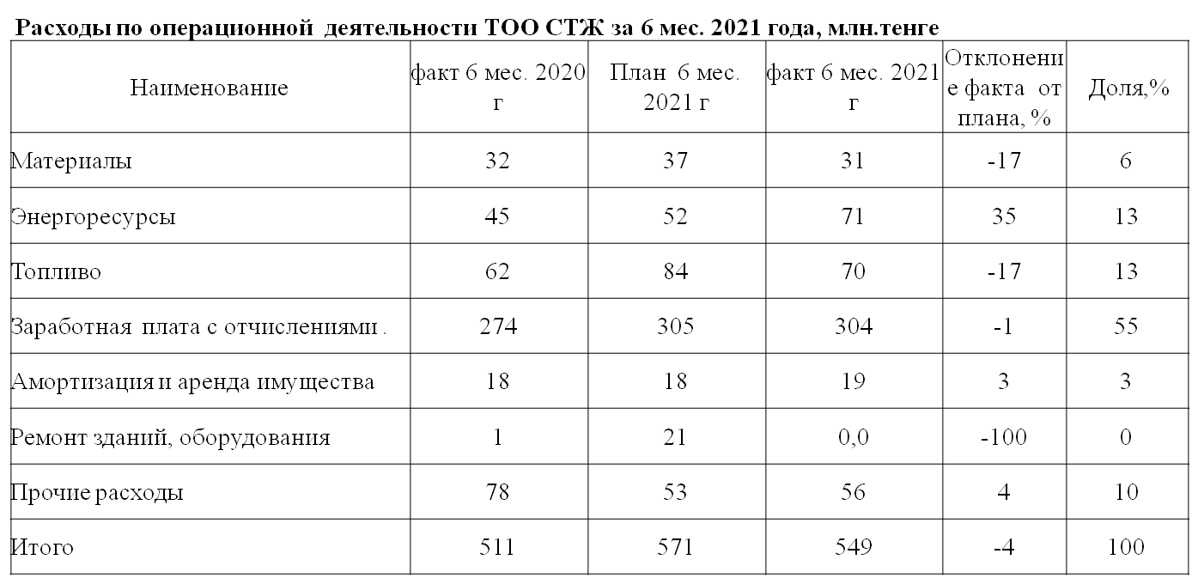 Расходы за 1 п/г. 2021 года составили 549 млн.тенге ,что на22,0 млн.тенге или 4% ниже плана,

Доля з/пл с отчислениями составляет 55 %, материалы и энергоресурсы, топливо - 32 % , прочие -13%.

Заработная плата и отчисления (-1 млн.тенге): снижение к плану з/пл за счет вакансий машинистов при росте min заработной платы.

Материалы: (-6 млн.тенге) экономия за счет материалов и запчастей на содержание тепловозов, эл.поездов, содержание зданий;

ГСМ-( 14 млн.тенге) - экономия по ГСМ по ст. Коршуново ;

Ремонт зданий и сооружений: ( - 21 млн.тенге): договора не заключены, работы выполнены частично хозспособом.

Прочие расходы (3 млн.тенге): за счет штрафов по проверке производственной безопасности, консультационных услуг по договорам ГПХ .

**Слайд 23 Прейскурант тарифов на услуги подъездных путей ТОО СТЖ**

|  |  |  |  |  |
| --- | --- | --- | --- | --- |
| Наименование продукции , услуги | Единица измерения | 2019 | 2020 | Рост к 2019 г |
| цена без НДС, тенге за единицу | | % |
| Предоставление подъездного пути для проезда подвижного состава (грузовые перевозки) | вагоно-километр | 144,32 | 148,81 | 3,1 |
| Предоставление подъездного пути для проезда подвижного состава (пассажирские перевозки) | вагоно-километр | 50,76 | 50,81 | 0,1 |
| Предоставление подъездного пути для маневровых работ, погрузки-выгрузки, др.технологических операций перевозочного процесса | вагоно- час | 528,69 | 545,54 | 3,2 |
| Предоставление подъездного пути для стоянки подвижного состава, непредусмотренной технологическими операциями перевозочного процесса | вагоно- час | 16,03 | 16,22 | 1,2 |

**Слайд 24 Численность и ФЗП за 1 полугодие 2021 г**

|  |  |  |  |  |  |
| --- | --- | --- | --- | --- | --- |
| **наименование** |  | **За 6 месяцев 2021г.** | | | |
| **ед.изм.** | **план** | **факт** | **отклонение** | |
|  | **+/-** | **%** |
| **численность** | **человек** | **320,95** | **285** | **-36,12** | **0,89** |
| **ФОТ, всего:** | **тыс.тенге** | **274 889,5** | **275 160,0** | **270,5** | **1,00** |
| **Средняя заработная плата, всего:** | **тенге** | **142 748** | **161 006** | **18 259** | **1,13** |
| **Основное производство** |  |  |  |  |  |
| численность | человек | 244,5 | 219 | **-25,50** | **0,90** |
| Фонд оплаты платы | тыс.тенге | 211 393,2 | 210 820,9 | **-572,3** | **1,00** |
| Средняя заработная плата | тенге | 144 099 | 160 442 | **16 343** | **1,11** |
| **Общезаводские расходы** |  |  |  |  |  |
| численность | человек | 50,5 | 44 | **-6,33** | **0,87** |
| Фонд оплаты платы | тыс.тенге | 23 749,2 | 24 594,1 | **844,9** | **1,04** |
| Средняя заработная плата | тенге | 78 380 | 92 808 | **14 428** | **1,18** |
| **Административные расходы** |  |  |  |  |  |
| численность | человек | 25,95 | 22 | **-4,28** | **0,83** |
| Фонд оплаты платы | тыс.тенге | 39 747,0 | 39 745,0 | **-2,0** | **1,00** |
| Средняя заработная плата | тенге | 255 279 | 305 731 | **50 451** | **1,20** |

**Слайд 25**

**Слайд 26**

**Слайд 27**

**Слайд 28 О перспективах развития предприятия**

1. Обновление основных средств, приобретение оборудования и инструментов . Повышение уровня механизации ручного труда при ремонте и техническом обслуживании подъездных путей
2. Повышение надежности работы тягового подвижного состава.
3. Капитальный ремонт тепловозов с продлением срока службы
4. Организация проведения на собственной базе ремонта тепловозам ТЭМ-1, ТЭМ-2 в объеме ТР-3
5. Капитальный ремонт зданий, сооружений и основного оборудования
6. Расширение производственных мощностей имеющегося ЛВРД для организации на его базе участка по проведению плановых (деповской, капитальный) видов ремонтов грузовым вагонам любой формы собственности, обращающихся по путям общего пользования НК «КТЖ».
7. Обеспечение бесперебойного и безаварийного перевозочного процесса.
8. Снижение себестоимости перевозок.
9. Получение дополнительного дохода за счет увеличения объемов и снижения затрат по иной деятельности.
10. Организация перевозок руды с разреза Кызылту.